ВЕСТНИК

**муниципальных правовых актов**

**Старинского сельского поселения Каширского муниципального района Воронежской области**

**с 10 декабря по 20 декабря 2024 года**

**№ 22(99) от 20.12.2024г**

**Раздел I**

**Решения Совета народных депутатов Старинского сельского поселения**

СОВЕТ НАРОДНЫХ ДЕПУТАТОВ

СТАРИНСКОГО СЕЛЬСКОГО ПОСЕЛЕНИЯ

КАШИРСКОГО МУНИЦИПАЛЬНОГО РАЙОНА

ВОРОНЕСКОЙ ОБЛАСТИ

Р Е Ш Е Н И Е

от 30.10.2024года № 181

с. Старина

«О внесении изменений и дополнений в Устав

Старинского сельского поселения Каширского

муниципального района Воронежской области»

В соответствии с Федеральным законом от 06.10.2003 № 131-ФЗ «Об общих принципах организации местного самоуправления в Российской Федерации», от 21.07.2005 № 97-ФЗ О государственной регистрации уставов муниципальных образований», закона Воронежской области от 10.11.2014 № 148-ОЗ «О закреплении отдельных вопросов местного значения за сельскими поселениями Воронежской области» и в целях приведения Устава Старинского сельского поселения Каширского муниципального района Воронежской области в соответствие с действующим законодательством, Совет народных депутатов Старинского сельского поселения

РЕШИЛ:

1. Внести изменения и дополнения в Устав Старинского сельского поселения Каширского муниципального района Воронежской области согласно приложению.

2. Направить настоящее решение в Управление Министерства юстиции Российской Федерации по Воронежской области для государственной регистрации в порядке, установленном федеральным законом.

3. Обнародовать настоящее решение после его государственной регистрации.

4. Настоящее решение вступает в силу после его официального обнародования.

Глава Старинского сельского поселения А.Ю. Кубышкина

Приложение к решению

Совета народных депутатов

Старинского сельского поселения

Каширского муниципального района

Воронежской области

От 30.10.2024 г № 181

ИЗМЕНЕНИЯ И ДОПОЛНЕНИЯ В УСТАВ СТАРИНСКОГО СЕЛЬСКОГО ПОСЕЛЕНИЯ КАШИРСКОГО МУНИЦИПАЛЬНОГО РАЙОНА ВОРОНЕЖСКОЙ ОБЛАСТИ

1. В статье 33 Устава «Статус депутата, члена выборного органа местного самоуправления, главы Старинского сельского поселения»:

1. Часть 8 дополнить пунктом 10.1 следующего содержания:

«10.1) приобретения им статуса иностранного агента.»

2. СТАТЬЯ 38. Органы местного самоуправления Старинского сельского поселения, осуществляющие муниципальный контроль.

1.Часть 2 изложить в следующей редакции:

«2. К полномочиям администрации Старинского сельского поселения при осуществлении муниципального контроля относятся:

1) участие в реализации единой государственной политики в области государственного контроля (надзора), муниципального контроля при осуществлении муниципального контроля;

2) организация и осуществление муниципального контроля на территории Старинского сельского поселения;

3) иные полномочия в соответствии с Федеральным законом от 31.07.2020 № 248-ФЗ «О государственном контроле (надзоре) и муниципальном контроле в Российской Федерации», другими федеральными законами.»

2.Часть 3 изложить в следующей редакции:

«3. Организация и осуществление видов муниципального контроля регулируются Федеральным законом от 31.07.2020 № 248-ФЗ «О государственном контроле (надзоре) и муниципальном контроле в Российской Федерации».

Порядок организации и осуществления муниципального контроля устанавливается положением о соответствующем виде муниципального контроля, утверждаемым Советом народных депутатов Старинского сельского поселения Каширского муниципального района.»

3.Статью 38 дополнить частью 4 следующего содержания:

«4. Муниципальный контроль подлежит осуществлению при наличии в границах Старинского сельского поселения объектов соответствующего вида контроля.»

3. СТАТЬЯ 63. Удаление главы Старинского сельского поселения в отставку

1. Часть 2 дополнить пунктом 4.1.следующего содержания:

«4.1.) приобретение им статуса иностранного агента.»

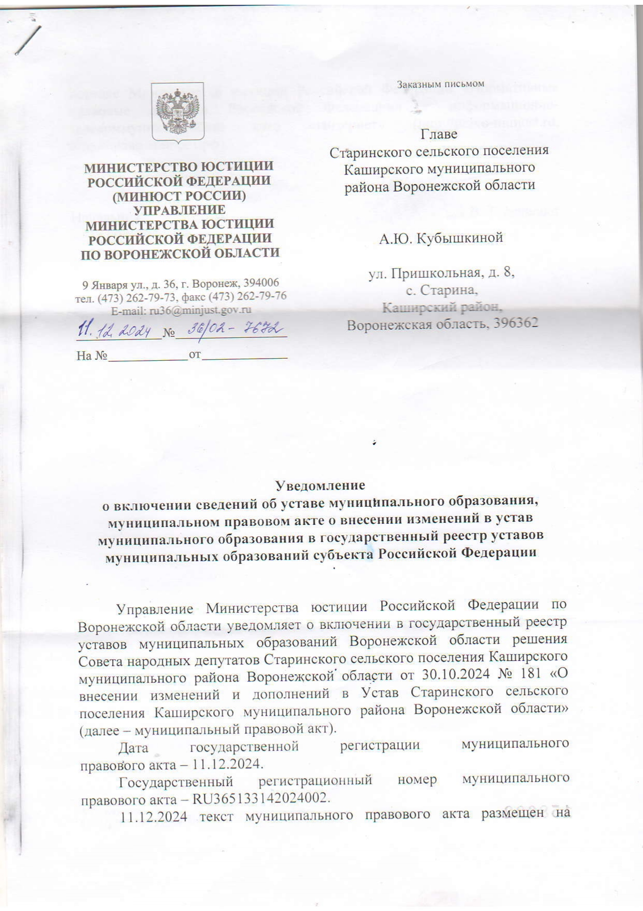

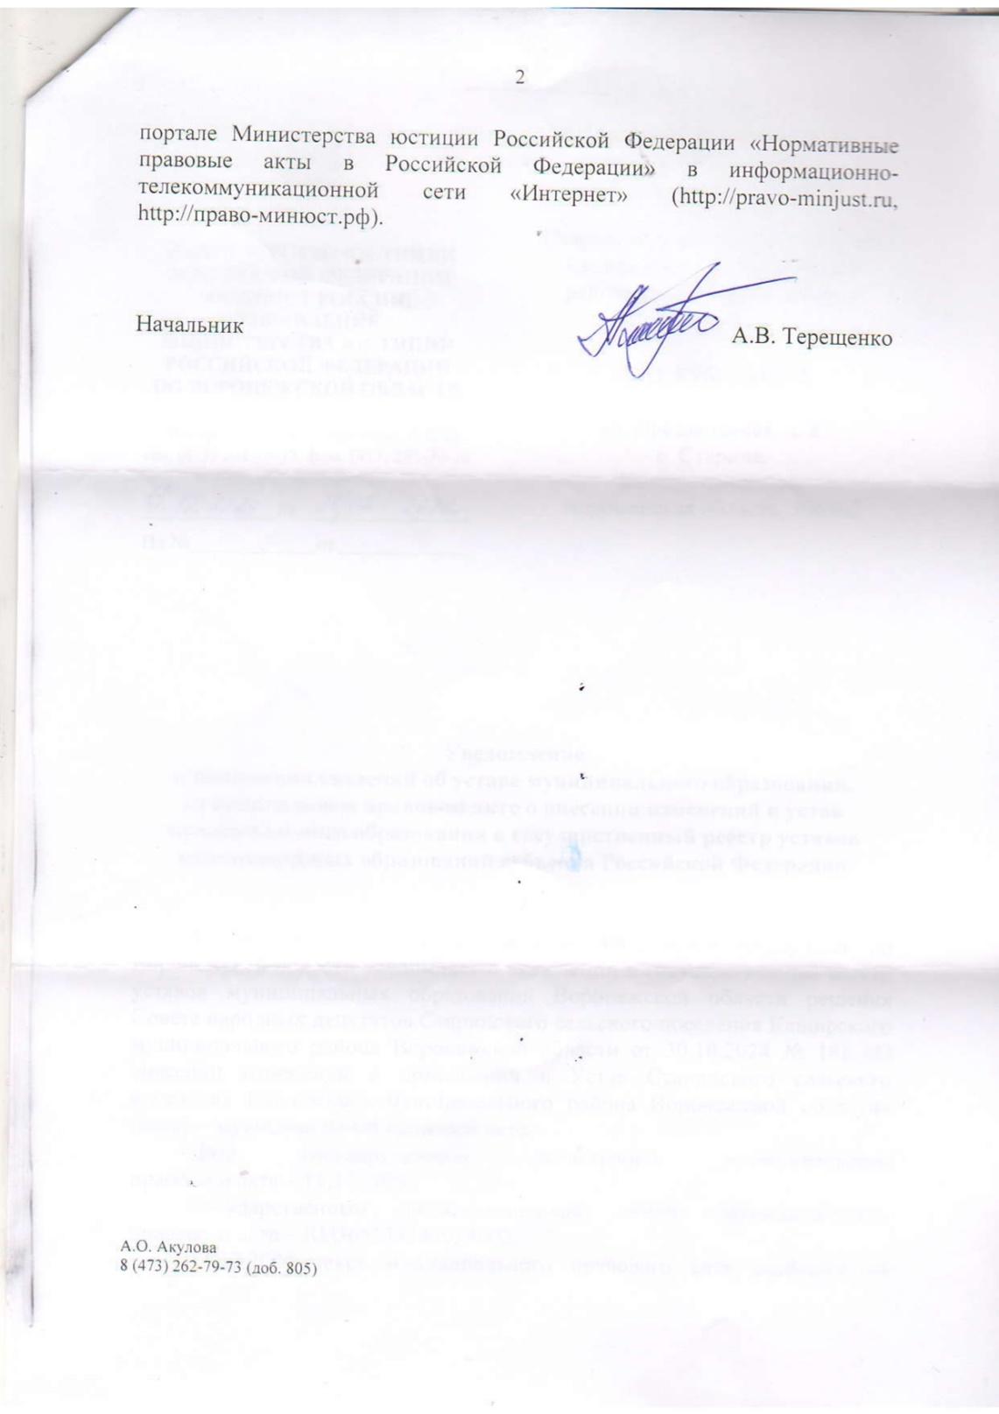

**Раздел 2.**

**Постановления администрации Старинского сельского поселения**

АДМИНИСТРАЦИЯ СТАРИНСКОГО СЕЛЬСКОГО ПОСЕЛЕНИЯ

КАШИРСКОГО МУНИЦИПАЛЬНОГО РАЙОНА

ВОРОНЕЖСКОЙ ОБЛАСТИ

ПОСТАНОВЛЕНИЕ

от 13 декабря 2024 года № 60

с. Старина

О повышении (индексации) денежного

вознаграждения, должностных окладов,

окладов за классный чин, пенсии за

выслугу лет (доплаты к пенсии)

В соответствии с законами Воронежской области от 30.05.2005 № 29-ОЗ «О государственной гражданской службе Воронежской области», от 05.06.2006 № 42-ОЗ «О пенсиях за выслугу лет лицам, замещавшим должности государственной гражданской службы Воронежской области», от 05.06.2006 № 57-ОЗ «О доплате к пенсии отдельным категориям пенсионеров в Воронежской области», от 09.10.2007 № 100-ОЗ «Об оплате труда работников, замещающих должности, не являющиеся должностями государственной гражданской службы Воронежской области», от 11.11.2009 № 133-ОЗ «О государственных должностях Воронежской области» указом Губернатора Воронежской области от 06.12.2024 № 369-у «О повышении (индексации) денежного вознаграждения, должностных окладов, окладов за классный чин, пенсии за выслугу лет (доплаты к пенсии), ежемесячной денежной выплаты к пенсии за выслугу лет», администрация Старинского сельского поселения Каширского муниципального района Воронежской области постановляет:

1.Повысить (проиндексировать) с 1 октября 2024 года в 1,03раза:

1.1.Должностные оклады, надбавки к должностным окладам за классные чины лиц, замещающих должности муниципальной службы в администрации Старинского сельского поселения Каширского муниципального района Воронежской области.

1.2. Размеры должностных окладов работников, замещающих должности, не отнесенные к должностям муниципальной службы в администрации Старинского сельского поселения Каширского муниципального района Воронежской области.

1.3. Пенсии за выслугу лет (доплаты к пенсии), назначенные и выплачиваемые лицам, замещавшим должности муниципальной службы в администрации Старинского сельского поселения

2.Установить, что при повышении (индексации) денежного вознаграждения должностных окладов и окладов за классный чин их размеры подлежат округлению до целого рубля в сторону увеличения.

3.Контроль за исполнением настоящего постановления оставляю за собой.

Глава администрации Старинского сельского поселения Э.Д. Журавлев

АДМИНИСТРАЦИЯ СТАРИНСКОГО СЕЛЬСКОГО ПОСЕЛЕНИЯ

КАШИРСКОГО МУНИЦИПАЛЬНОГО РАЙОНА

ВОРОНЕЖСКОЙ ОБЛАСТИ

ПОСТАНОВЛЕНИЕ

от 13 декабря 2024 года № 61

с. Старина

Об утверждении схемы водоснабжения и

Водоотведения Старинского сельского поселения

В соответствии с Федеральным законами от 07.12.2011 № 416-ФЗ «О водоснабжении и водоотведении», от 06.10.2003 № 131-ФЗ «Об общих принципах организации местного самоуправления в Российской Федерации», постановлением правительства Российской Федерации от 05.09.2013 № 782 «О схемах водоснабжения и водоотведения»:

1. Утвердить схему водоснабжения и водоотведения Старинского сельского поселения (приложение №1).

2. Настоящее постановление опубликовать в официальном периодическом печатном средстве массовой информации органов местного самоуправления Старинского сельского поселения Каширского муниципального района Воронежской области «Вестник муниципальных правовых актов Старинского сельского поселения Каширского муниципального района Воронежской области» и разместить на официальном сайте администрации Старинского сельского поселения в сети Интернет.

3.Контроль за исполнением настоящего постановления оставляю за собой.

Глава администрации Старинского сельского поселения Э.Д. Журавлев

**Учредители и издатели:** *Совет народных депутатов Старинского сельского поселения*

*Каширского муниципального района Воронежской области*

*396362, Воронежская область, Каширский район****, с.*** *Старина,*

*ул. Пришкольная, д. 8*

*Тел 8(47342)6-01-19, 6-01-46*

*объем 4Усл.печ.л.; Тираж 30; бесплатно*

*Дата выпуска 20.12.2024*

Ответственный за выпуск: ведущий специалист администрации Старинского сельского поселения Каширского муниципального района Воронежской области Копикова Анастасия Владимировна. Адрес редакции: 396362 Воронежская область, Каширский район, с. Старина ул. Пришкольная,8. Адрес издателя: 396362 Воронежская область, Каширский район, с. Старина ул. Пришкольная ,8. Тираж: 30 экз. Распространяется бесплатно